Домкрат кабельный гидравлический
ДК-10ГП
Паспорт и руководство по эксплуатации
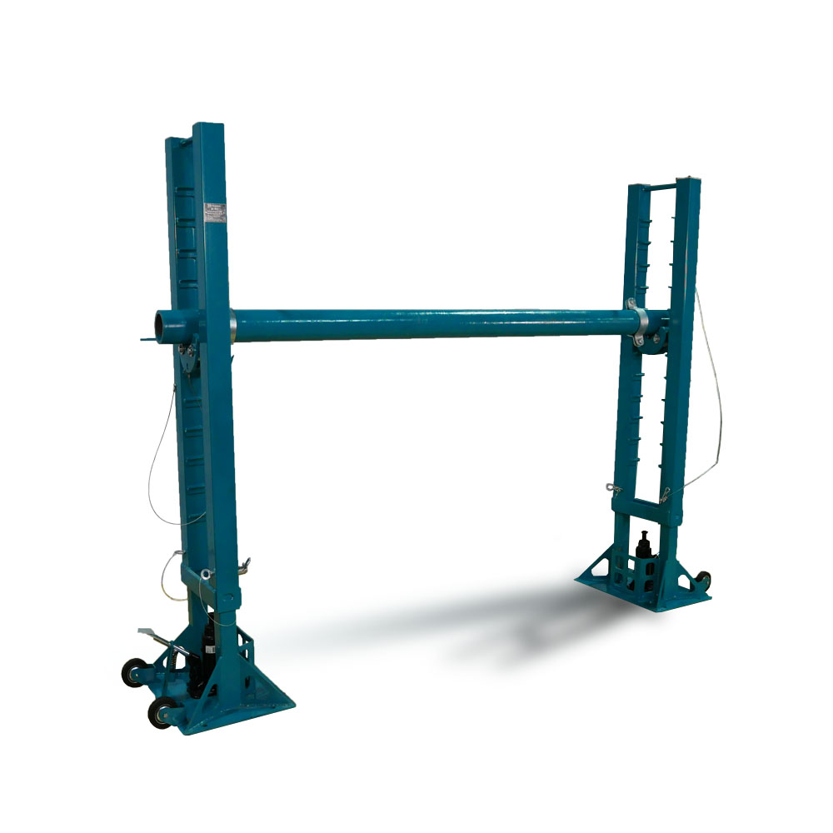

2022г.

Благодарим Вас за выбор продукции компании
ООО АПП «Энергомаш»

Мы надеемся, что работа с нашим оборудованием принесет Вам только положительные эмоции.
Нашей целью является удовлетворение Ваших требований при использовании данного оборудования, а данное руководство по эксплуатации обеспечит его безопасную и удобную эксплуатацию в течение всего срока службы оборудования.
При проектировании и производстве оборудования особое внимание мы уделяем мерам по безопасности и удобству эксплуатации. Поэтому перед началом работ важно изучить данную инструкцию по эксплуатации.
Благодаря постоянному взаимодействию с пользователями нашего оборудования мы постоянно совершенствуем нашу продукцию, стараемся сделать её более безопасной и удобной в эксплуатации, а также более доступной по цене за счет внедрения современных технологий.
Нам важно Ваше мнение о товаре. Свой отзыв и замечания Вы можете отправить нам на e-mail: em.app@mail.ru

1. Назначение изделия

Домкрат кабельный гидравлический ДК-10ГП предназначен для подъема и размотки кабельных барабанов весом до 10 тонн. Работа с домкратом ДК-10ГП не требует значительных физических усилий так, как приводится в действие гидравлическим приводом. Применение данного домкрата на строительной площадке или в производственном цехе, значительно ускоряет процесс монтажа кабельных линий, за счет скорости его установки и удобства эксплуатации. Домкраты ДК-10ГП поставляются комплектами по две стойки и осью Ø108 мм с комплектом хомутов. Комплектация и технические характеристики изделия приведены в таблице №1.
Климатическое исполнение У1 по ГОСТ 10150.Домкраты могут эксплуатироваться в полевых условиях в любое время года и любых погодных условиях при рекомендуемой температуре окружающего воздуха от минус 20°С до плюс 40°С.
8. Гарантийные обязательства

8.1 Изготовитель гарантирует исправную работу ДК-10ГП при соблюдении потребителем правил эксплуатации и хранения, изложенных в данном документе.
8.2. Гарантийный срок устанавливается - 18 месяцев со дня ввода в эксплуатацию.

9. Свидетельство о приемке

Домкрат кабельный гидравлический ДК-10ГП заводской №_______, соответствует техническим требованиям конструкторской документации ДК-10ГП.000.000.СБ и признан годным к эксплуатации.

М.П. Дата выпуска:___________
____________________(подпись лица, ответственного за приемку)

10. Сведения о рекламациях

Рекламации и другие сведения и претензии направлять по адресу: 453300, Респ. Башкортостан, г. Кумертау, ул. Ленина, д. 6, а/я 103 ООО АПП «Энергомаш», тел./факс (34761) 4-82-06.
E-mail: em.app@mail.ru

5. Материалы и покрытия изделия

Материал домкрата, хомутов - Ст3ПС ГОСТ 14637-89
Материал оси – Сталь 45 ГОСТ 8732-78
Покрытие изделия: ПФ 115 цвет серебристый
Покрытие крепежных деталей - Ц9хр.

6. Требования безопасности

При производстве работ с ДК-10ГП необходимо соблюдать требования "Правил техники безопасности при эксплуатации электроустановок" и технологии проведения данного вида работ.
При использовании ДК-10ГП необходимо убедиться в том, что поднимаемый им вес соответствует техническим возможностям домкрата, так как попытка поднять вес больше установленной производителем грузоподъемности может привести к деформации и поломки узлов и деталей домкрата.

7. Техническое обслуживание и условия хранения

В процессе эксплуатации ДК-10ГП должны подвергаться периодическому осмотру перед каждым его применением.
Необходимо осматривать сварные швы. Так же следует следить за состоянием маркировки, в частности, содержащей сведения о грузоподъемности. В процессе осмотра домкрата подшипники на буксах должны свободно вращаться вокруг своей оси без заедания.
На домкрате установлены конические радиально-упорные подшипники, в которых необходимо контролировать наличие и загрязненность смазки и при необходимости набить или заменить смазку Литол 24.
При возникновении течи масла гидравлического домкрата необходима его замена.
Условия хранения изделия - 3 по ГОСТ 15150-69.

2. Комплектация и технические характеристики
Таблица №1
№ | Наименование | Кол-во в комплекте, шт. | Грузоподъемность 1шт., кН | Масса 1 шт., кг | Габаритные размеры: LхВхН, мм | № барабана
Основная комплектация
1 | Стойка ДК-10ГП | 2 | 50,0 | 73,0 | 1755х525х485 | 10-32
2 | Ось Ø108 | 1 | 100,0 | 85,0 | 2500х108х12 | 25-32
3 | Хомут Ø108 | 2 | - | 1,5 | -
4 | Паспорт изделия | 1 | - | - | - | -
5 | Ключ | 2 | - | 0,2 | - | -
Дополнительная комплектация
1 | Ось Ø51 | 1 | 30,0 | 18,9 | 1750х50х11 | 10-16
2 | Хомут Ø51 | 2 | - | 1,3 | -
3 | Ось Ø76 | 1 | 50,0 | 53,5 | 2500х76х14 | 16а-22
4 | Хомут Ø76 | 2 | - | 1,7 | -

3. Устройство домкрата

Домкрат ДК-10ГП состоит из двух одинаковых стоек с гидравлическим приводом (гидравлический домкрат) и оси с хомутами для фиксации барабана. Каждая стойка в свою очередь состоят из неподвижной опоры, подвижной рамы и буксы.
На домкратах ДК-10ГП установлены надежные, ремонтопригодные гидравлические домкраты ДГ5-3913010 российского производителя АО «ШААЗ» г. Шадринск www.shaaz.biz грузоподъёмностью 5тонн каждый.
Подвижная рама по высоте имеет 12 фиксированных зацепа, на каждом из которых может фиксироваться букса. Возможность фиксации буксы на любом из зацепов, позволяет регулировать высоту оси и тем самым работать с кабельными барабанами различного диаметра от 1000 до 3200 мм.
Буксы оснащены подшипниковыми узлами для облегчения вращения барабана.
Подъём подвижной рамы домкрата относительно неподвижной опоры осуществляется гидравлическим способом. Ход поршня гидравлического домкрата составляет 120 мм., ход винта 80 мм.
Для удобства перемещения стойки домкрата оснащены колесами.
Для возможной фиксации домкрата при монтаже кабельной линии в основании неподвижной опоры имеются 4 отверстияØ18.
Ось домкрата представляет собой толстостенную трубу диаметром 108 мм оснащенную комплектом хомутов для фиксации кабельного барабана на оси. Дополнительно, для расширения возможностей, кабельный домкрат ДК-10ГП можно укомплектовать осями диаметром 76 мм и 51мм с комплектами с хомутов.

4. Порядок работы

В процессе эксплуатации домкрат должен устанавливаться на ЕДИНУЮ!!! устойчивую твердую ровную горизонтальную поверхность, для этого можно использовать железобетонные плиты или лист металла толщиной не менее 10мм.Габаритные размеры листа или плиты должны быть подобраны с учетом размеров монтируемого барабана и выступать за пределы основания стоек домкрата минимум на 300мм.
При необходимости дополнительно закрепить стойки домкрата к подложке четырьмя анкерами Ø16мм на каждой.
Убедиться, что поднимаемый груз соответствует максимально допустимой нагрузке домкрата и правильно выбрана по грузоподъемности ось (см. Таблицу 1).
Необходимо устанавливать барабан на стойки так, чтобы основания стоек были вплотную к щекам барабана (см. Рисунок 1), при этом между щекой барабана и ближайшей вертикальной стойкой домкрата выдерживается расстояние не более 180 мм.
Ось выпустить равномерно с двух сторон. Зафиксировать ось на барабане хомутами.
Установить буксы на ближайших к оси зацепах.
Подъем барабана осуществляется посредством гидравлического домкрата - ножной педалью. Приподняв барабан от земли на 10-20мм, убедится в устойчивости системы и только после этого поднимать на необходимую высоту. При подъеме барабана избегать перекоса оси. Максимальный допустимый перекос оси 50мм.
При достижении максимального вылета штока гидравлического домкрата (обеспечить соосность отверстий в стойке и направляющей) зафиксировать подъем двумя стопорными пальцами на каждой стойке и законтрить их шплинтами. Затем ослабить гидравлический домкрат, плавно поворачивая перепускной винт против часовой стрелки.

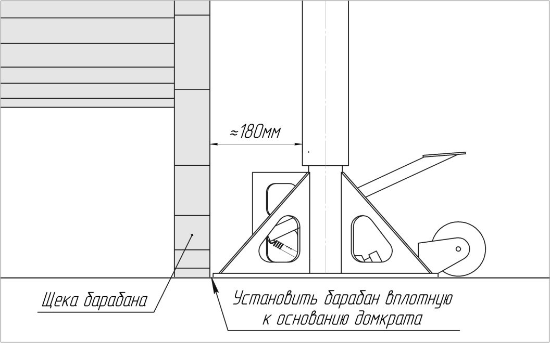
Рисунок 1. Установка стойки домкрата.
Запрещается размотка барабана без фиксации высоты стопорными пальцами.

Произвести размотку барабана.
Для опускания барабана закрутить перепускной винт, накачать домкрат и немного приподнять барабан для легкого извлечения стопорных пальцев из стойки. После чего медленно откручивая перепускной винт добиться плавного опускания барабана опуская за раз на 20-50мм. контролируя синхронность опускания стоек.

ВНИМАНИЕ! Запрещается работать, когда нагрузка полностью лежит на гидроцилиндрах!

При переноске домкрата фиксировать стойки пальцами.

